Tâche nº 4: La reproduction sexuée.

Fiche de travail nº 1
Lisez le texte et soulignez les mots qui vous ont aidés à comprendre ce paragraphe :
La reproduction est le processus par lequel les êtres vivants donnent naissance à de nouveaux individus. Elle permet d'assurer la pérennité de l'espèce, de peupler les milieux et de coloniser de nouveaux espaces.
Pour la procréation ou la reproduction sexuée il faut des cellules reproductrices mâles et des cellules reproductrices femelles. L'union d'un spermatozoïde et d'un ovule est appelée fécondation.
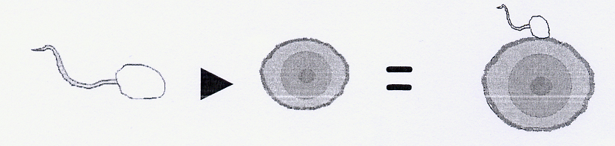
Spermatozoïde Ovule Le spermatozoïde féconde l’ovule
- La fécondation externe : l'union des gamètes a lieu à l'extérieur du corps de la femelle. C'est le cas de la plupart des poissons et de certains invertébrés, comme les amphibiens. Pour compenser des pertes considérables, de nombreux gamètes sont émis par les deux sexes.
- La fécondation interne : l'union des gamètes s'effectue à l'intérieur de l'organisme maternel. C'est le cas des mammifères, les oiseaux, les reptiles, les insectes et tous les animaux terrestres.
Mode de groupement :
Expliquez à un camarade ce que vous avez compris sur la reproduction sexuée.
Mode de groupement:
Mise en commun sur la reproduction sexuée avec toute la classe.
Mode de groupement:

